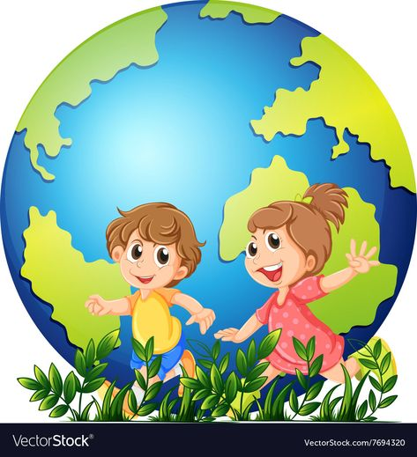

- Czy wiesz, że nie tylko dorośli mogą dbać o przyrodę? Ty też możesz jej pomóc!!!

Gabriela Skrzypczak
„ PAMIĘTAJ – NIE TYLKO OD ŚWIĘTA”

Przyrodo moja, kochana przyrodo
Tobie dziś daję honoru słowo,
Że będę o Tobie zawsze pamiętał
Nie tylko w dniu Twojego święta.
W środę, wtorek i niedzielę
Będę krzyczał „Szanuj zieleń!”
W czwartki, piątki i soboty
Zabiorę się do roboty.
Śmieci będę zbierał,
Później segregował.
Wysiłku i trudu
Nie będę żałował.
I już nowe mam zadanie
Światła i wody - oszczędzanie
Kto o tych wszystkich sprawach pamięta,
Szanuje naszą Ziemię nie tylko od święta.

- „Ekologiczny dom” – bajka edukacyjna:
https://www.youtube.com/watch?v=PYd88-RyaLs

- Ty też możesz być EKOLOGIEM:
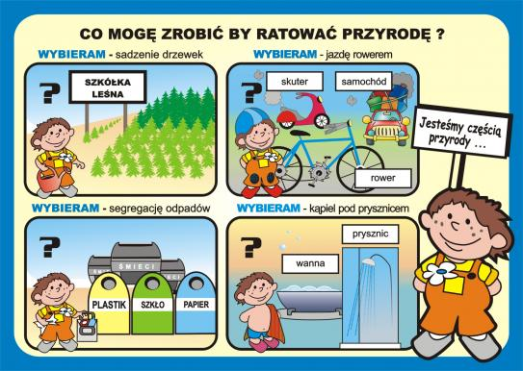
- Wykonaj zabawkę z odpadów i balonika:
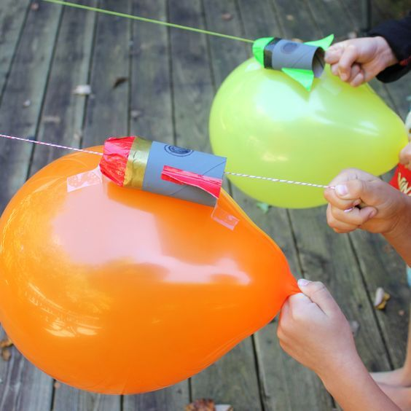
- Piosenka Świat w naszych rękach” https://www.youtube.com/watch?v=pRNtFXew_VE

